Ici ou ailleurs,
avec la scolarisation, faites de l’éducation votre vocation !

Selon le Figaro, dans le monde, 58 millions d’enfants ne sont pas scolarisés.
En France, depuis les lois Jules Ferry en 1881-1882, l’enseignement primaire est obligatoire en école gratuite publique et laïque pour tous les enfants de 6 à 14 ans. En Inde, ce n’est que depuis 2010 que l’éducation est un « droit fondamental » et garantit un enseignement gratuit à tous les enfants âgés de 6 ans à 14 ans.

Mais de nos jours, malgré cet encadrement juridique, dans ces deux pays tous les enfants ne sont pas scolarisés ou sont déscolarisés (fait de ne plus du tout fréquenter l’école) pour des raisons bien différentes. En France, c’est le cas de nombreux enfants issus des communautés Roms, des enfants du voyage, des enfants en situation de handicap ou souffrant de phobie scolaire. En Inde, les motifs sont plutôt les frais de scolarité et les coûts associés (uniformes, fournitures), l’éloignement géographique (67 % de la population vit en zone rurale), le travail des enfants pour apporter un salaire à leur famille, ou encore un tremblement de terre en 2015 qui a détruit la toiture de l’école primaire Kanchanjangia.

Pourquoi l’éducation est-elle un droit fondamental ?

Tout d’abord l’éducation est un droit fondamental, car cela permet aux enfants d’entreprendre leur futur et d’avoir une chance de réussir dans la vie. Malgré le fait que l’éducation est un droit humain vital inscrit dans la Déclaration universelle des droits de l’homme et la Convention des Nations Unies relative aux droits de l’enfant, il y a quand même dans certains pays des enfants qui n’ont pas accès à l’éducation. Ces enfants, pour la plupart, ne vont donc pas pouvoir choisir leur « avenir ».

Des enfants encore non scolarisés

Les causes de ces déscolarisations sont variées et diffèrent selon les pays. La France et l’Inde connaissent des situations différentes.

En France, les déscolarisations sont principalement dues aux décrochages scolaires, surtout chez les jeunes de 15 à 19 ans qui arrêtent les cours après un échec scolaire. Mais d’autres jeunes français ne vont pas à l’école à cause de certains facteurs tels que la phobie scolaire, ou des adolescents qui arrêtent leur consommation de drogues.

En Inde, les enfants ne vont pas à l’école car, ils n’ont pas les moyens et doivent travailler pour aider leurs parents ou ne peuvent pas accéder aux écoles en raison de leur position géographique qui ne leur permet pas de pouvoir aller à l’école en toute sécurité ainsi que la distance trop grande de leur maison à l’école.

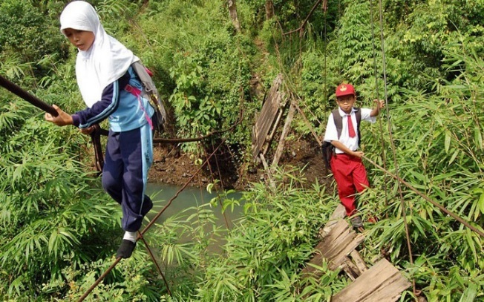

Des solutions existent

L'école de la seconde chance

À Nîmes il existe une école qui aide gratuitement les personnes en difficultés en leur offrant une seconde chance. Dans cette école, un enseignement de base est fourni aux jeunes en difficultés ainsi qu'un accompagnement dans leur projet d'accès à l'autonomie et à l'insertion dans la vie active. La tranche d'âge pour les personnes pouvant se rendre à cet établissement est de 16 ans à 25 ans, l'enseignement peut durer 4 ans, à la fin de ces études un contrat ou une formation à un emploi peut leur être proposé.

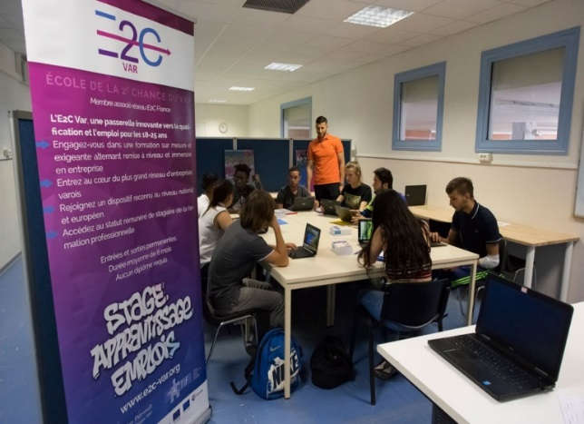
Selon Jesse Bernard, bénéficiaire d’une formation à l’école de la seconde chance : « L’école de la seconde chance consiste à confirmer un projet professionnel avec l’aide des formateurs et à trouver un travail durable ». Les critères nécessaires pour être pris dans cette école sont selon lui : « l’ambition ».

Le parrainage d’une école

D’après l’UNESCO un quart de l’Inde ne sait pas lire ni écrire. Mais ce pays est en pleine évolution grâce à certains moyens humanitaires, tel que le parrainage. Il suffit de faire un don financier mensuel, par exemple pour l’école primaire Kanchanjangia en Inde, 20 € par mois lui permet d’accéder à certaines écoles, ce prix comprend aussi un uniforme, des cours de soutien et la participation aux sorties scolaires.

Dans notre lycée l’association Swadhin Yatra vend des produits dérivés provenant d’Inde construit par des femmes en atelier, les recettes des ventes vont servir pour la scolarisation des enfants du village. Les produits sont des pochettes ou des épices provenant de l’Inde. La coordinatrice régionale de l’ONG Josiane Rousseau (enseignante au lycée), parraine une petite fille en Inde et s’est rendue plusieurs fois sur place afin d’apporter une aide aux écoles.
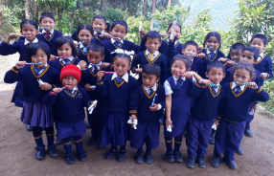

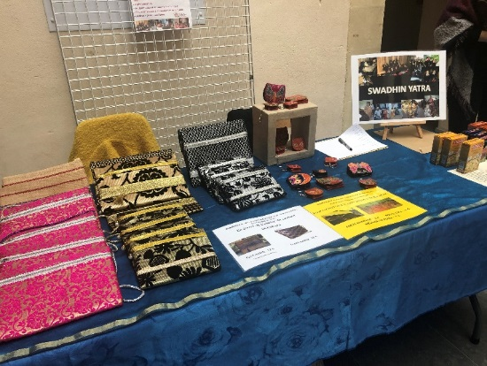
Vente au marché de Noël du lycée

L’éducation et la scolarisation représentent bien un investissement durable !

Nathan ALLEGRE, Charlotte DRONET, Ilyès EL MOUJAHID, Isalyne GARCIA

